Администрация
муниципального образования
Васильевский сельсовет
Саракташского района
Оренбургской области
П О С Т А Н О В Л Е Н И Е
30.12.2013г. № 108-п
с. Васильевка

Об утверждении схемы теплоснабжения
муниципального образования
Васильевский сельсовет

В соответствии с Федеральным законом от 06.10.2003 № 131-ФЗ «Об общих принципах организации местного самоуправления в Российской Федерации», Федеральным законом от 27.07.2010 N 190-ФЗ "О теплоснабжении", Постановлением Правительства РФ от 22.02.2012 N 154 "О требованиях к схемам теплоснабжения, порядку их разработки и утверждения", заключением по результатам публичных слушаний по проекту схемы теплоснабжения муниципального образования Васильевский сельсовет от 13 декабря 2013 года
1.Утвердить прилагаемую схему теплоснабжения муниципального образования Васильевский сельсовет.
2.Настоящее постановление обнародовать на территории сельсовета и разместить на официальном сайте Васильевского сельсовета.

Глава сельсовета А.С.Якимов

Разослано: прокуратуре, администрации МО Саракташский район, в дело.

Приложение
к постановлению
от 30.12.2013 № 108

СХЕМА ТЕПЛОСНАБЖЕНИЯ ВАСИЛЬЕВСКОГО СЕЛЬСОВЕТА

- Общие положения

Основанием для разработки схемы теплоснабжения Васильевского сельсовета Саракташского района является:
- Федеральный закон от 27.07.2010 года № 190 -ФЗ «О теплоснабжении»;
- Постановление Правительства РФ от 22 Февраля 2012 г. N 154 "О требованиях к схемам теплоснабжения, порядку их разработки и утверждения"

  - Состав схемы теплоснабжения сельсовета на период до 2027г.

Разработанная схема теплоснабжения сельсовета включает в себя:
    - Цели и задачи разработки схемы теплоснабжения
    - Общую характеристику сельсовета.
    - Графическую часть:
3.1.1.План сельсовета с нанесением источников тепловой энергии с тепловыми сетями по существующему состоянию.
    - Существующее положение в сфере производства, передачи и потребления тепловой энергии для целей теплоснабжения
4.1.Информация о ресурсоснабжающей организации
    - Предложения реконструкции и технического перевооружения источников тепловой энергии и тепловых сетей
    - Перспективное потребление тепловой мощности и тепловой энергии на цели теплоснабжения в административных границах сельсовета.

- Цели и задачи разработки схемы теплоснабжения

Схема теплоснабжения сельсовета - разрабатывается в целях удовлетворения спроса на тепловую энергию (мощность) и теплоноситель, обеспечения надежного теплоснабжения наиболее экономичным способом при минимальном воздействии на окружающую среду, а также экономического стимулирования развития систем теплоснабжения и внедрения энергосберегающих технологий.
Схема теплоснабжения сельсовета представляет документ, в котором обосновывается необходимость и экономическая целесообразность проектирования и строительства новых, расширения и реконструкции существующих источников тепловой энергии и тепловых сетей, средств их эксплуатации и управления с целью обеспечения энергетической безопасности, развития экономики поселения и надежности теплоснабжения потребителей.
Основными задачами при разработке схемы теплоснабжения сельсовета на период до 2027 г. являются:
- Обследование системы теплоснабжения и анализ существующей ситуации в теплоснабжении сельсовета.
- Выявление дефицита тепловой мощности и формирование вариантов развития системы теплоснабжения для ликвидации данного дефицита.
3. Выбор оптимального варианта развития теплоснабжения и основные рекомендации по развитию системы теплоснабжения сельсовета до 2027года.

- Общая характеристика сельского поселения

Муниципальное образование Васильевский сельсовет расположено в северной части Саракташского района и граничит с Спасским, Старо-Сокулакским, Карагузенским МО – на севере, Гавриловским МО - на западе, Федоровским Первым, Черкасским МО и МО Саракташский поссовет – на юге, с Каировским, Петровским МО – на востоке.
Протяженность территории с севера на юг – 24 км с запада на восток – 22 км.
По территории Муниципального образования протекают две реки (р. Сакмара и р.Большой Ик) протяженностью больше 80 км, два пруда с общим объемом воды около 300 м.куб. Территория муниципального образования Васильевский сельсовет относится к зоне достаточного увлажнения. Рельеф представляет собой долины и сырты, низменности и возвышенности.
Климат отличается резкой континентальностью. Лето жаркое, с частыми засухами и суховеями. Зима суровая, продолжительная, с сильными морозами и буранами. Осадков выпадает немного. Распределяются они в течение года неравномерно. Континентальность климата объясняется, прежде всего, его внутриматериковым положением, большой удаленностью от морей и океанов. Влияние Атлантического океана в ее пределах сильно ослабевает, зато усиливается воздействие климата соседних полупустынь и пустынь. Отсутствие высоких горных хребтов, которые могли бы служить препятствием, делает возможным проникновение в область очень холодных масс воздуха зимой (преимущественно из Сибири) и сухих, горячих воздушных потоков летом из Казахстана и Средней Азии. Среднегодовая многолетняя температура воздуха составляет 2,5°С Самым теплым месяцем является июль, средняя температура которого колеблется в пределах 20-22°С. Средняя многолетняя температура зимы (январь) составляет -14,5 и -18 °С. Минимальная температура зимой иногда доходит до -46°С, а максимальная летом до 40 °С. Таким образом, колебания крайних температур достигают 85.
В состав территории муниципального образования Васильевский сельсовет, входят 6 населенных пунктов
Перечень 6 населенных пунктов Васильевского сельсовета (по состоянию на 01.01.2013г.)
 |  | Численность | Численность | Площадь
№ | Наименование | постоянного | временного | населенного
п/п | населенного пункта | населения* | населения** | пункта
 |  | чел. | чел. | га
1. | село Васильевка | 731 | 36 | 165,6
2. | Село Кульчумово | 363 | 8 | 117,5
3. | Деревня Покурлей | 235 | 19 | 75,8
4. | Село Новоселки | 208 | 6 | 177,5
5. | Село Татарский Саракташ | 149 | 7 | 47,7
6. | Село Райманово | 13 | 4 | 17,5
 | ИТОГО | 1699 | 80 | 602,0

Жилищный фонд

Общая площадь жилых помещений в населенных пунктах МО Васильевский сельсовет по данным администрации на 01.01.2013г. составила22,7 тыс.кв.м. При численности населения1699 чел. средняя жилищная обеспеченность составляет13,37 кв.м на одного человека. Из общей площади жилищного фонда муниципальный фонд составляет - 3,1 %, частный фонд -96,9 %.
По данным администрации МО Васильевский сельсовет на 01.01.2013г. на территории сельского поселения расположены 19 ветхих и аварийных жилых строении общей площадью 589 кв.м.

Социальная инфраструктура

В МО Васильевский сельсовет присутствуют определенный набор объектов социальной инфраструктуры. Сложившаяся система культурно- бытового обслуживания, сформированная в основном, еще в годы советской власти имеет ряд недостатков: неудовлетворительное техническое состояние части объектов, отставание отдельных видов культурно-бытового обслуживания от градостроительных нормативов.

Культурно-бытовое обслуживание сельсовета

№ п/п | Населенный пункт | Численность постоянного населения | Наименование объектов повседневного пользования
1 | Село Васильевка | 731 | Средняя школа, дошкольная группа, 4 магазина, отделение связи, отделение сбербанка, Дом Культуры, Библиотека, ФАП
2 | Село Кульчумово | 363 | Общеобразовательная школа, ФАП, 2 магазина, сельский клуб
3 | Деревня Покурлей | 235 | Основная школа, ФАП, 1 магазин
4 | Село Новоселки | 208 | Сельский клуб, ФАП
5 | Село Татарский Саракташ | 149 | 1 магазин, сельский клуб, ФАП
6 | Село Райманово | 13 | -

- Графическая часть схемы теплоснабжения (приложение 1,2,3,4)

- Существующее положение в сфере производства, передачи и потребления тепловой энергии для целей теплоснабжения

Теплоснабжение муниципального образования Васильевский сельсовет осуществляется:
- с.Васильевка – 98 % хозяйств – природный газ, 2 % - печи на твердом топливе; горячее водоснабжение от газовых котлов, газовых или электрических колонок.
- с. Кульчумово – 98 % хозяйств – природный газ, 2 % - печи на твердом топливе; горячее водоснабжение от газовых котлов, газовых или электрических колонок.
- с.Покурлей – 97 % хозяйств – природный газ, 3 % - печи на твердом топливе; горячее водоснабжение от газовых котлов, газовых или электрических колонок.
- с. Новоселки – 96 % хозяйств – природный газ, 4 % - печи на твердом топливе; горячее водоснабжение от газовых котлов, газовых или электрических колонок.
- с. Райманово – печи на дровах и котлы на твердом топливе, горячее водоснабжение отсутствует.
- с.Татарский Саракташ – 95 % хозяйств – природный газ, 5 % - печи на твердом топливе; горячее водоснабжение от газовых котлов, газовых или электрических колонок.

Характеристика имеющихся в муниципальном образовании Васильевский сельсовет локальных теплоисточников

№ п/п | Наименование объекта | Марка котлов | Количество котлов | Мощность котлов, кВт | Вид топлива | Протяженность тепловых сетей | Расположение
1 | Котельная СДК | Хопер-100 | 2 | 100 | Газ | 0,3 | с.Васильевка
2 | Котельная ООО «Саракташхлебопродукт» | Протерм КЛО | 3 | 100 | Газ | 0,6 | с.Васильевка
3 | Котельная СОШ | КОГ-100 | 3 |  | Газ | 0,7 | с. Васильевка
4 | Котельная клуба | Яик | 1 |  | Газ | 0,05 | с.Т.Саракташ
5 | Котельная школы | Яик | 2 | 40 | Газ | 0,2 | с.Кульчумово
6 | Котельная школы | КОГ-100 | 2 |  | Газ | 0,2 | д. Покурлей

Централизованное теплоснабжение в сельсовете отсутствует, теплоснабжение домов и квартир обеспечивается индивидуальными источниками тепла.
4.1.На территории МО Васильевский сельсовет газоснабжение осуществляется ООО «Газпром межрегионгаз Оренбург»

- Предложения реконструкции и технического перевооружения источников тепловой энергии и тепловых сетей

Средний износ трубопроводов теплосетей в сельсовете составляет 76 %. Для решения данной задачи необходима модернизация тепловых сетей – замена ветхих стальных труб теплотрасс на трубы в пенополиуретановой изоляции (далее — ППУ изоляция). Всего в Васильевском сельсовете протяженность тепловых сетей в двухтрубном исчислении составляет 1002 метров. Изношенность стальных труб является причиной недопоставки тепла потребителям. Бесхозных тепловых сетей в муниципальном образовании Васильевский сельсовет не имеется.

- Перспективное потребление тепловой мощности и тепловой энергии на цели теплоснабжения в административных границах сельсовета
Численность населения в поселении ежегодно сокращается, поэтому нет перспектив строительства многоквартирного жилищного фонда и социальной инфраструктуры. Застройщики индивидуального жилищного фонда использует автономные источники теплоснабжения. В связи с этим потребностей в строительстве новых котельных и тепловых сетей, с целью обеспечения приростов тепловой нагрузки в существующих зонах действия источников теплоснабжения, приросте тепловой нагрузки для целей отопления, горячего водоснабжения нет.

Приложение №1
к схеме теплоснабжения
Схема
тепловых сетей котельных в с.Васильевка

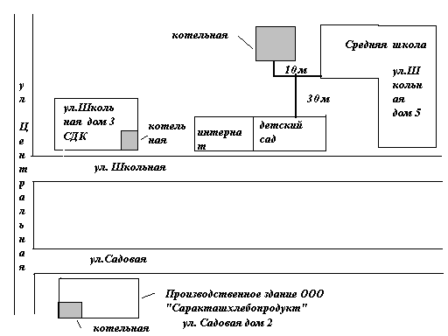
Приложение №2
к схеме теплоснабжения

Схема
тепловых сетей котельных с.Кульчумово

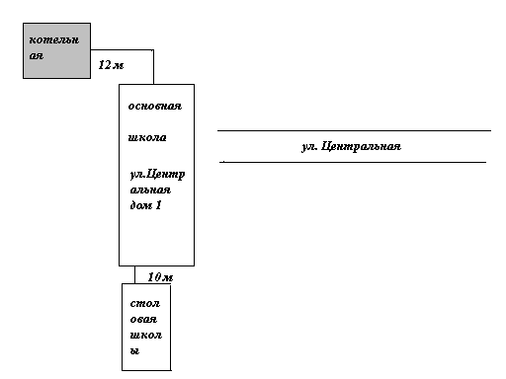
Приложение №3
к схеме теплоснабжения

Схема
тепловых сетей котельной в д.Покурлей

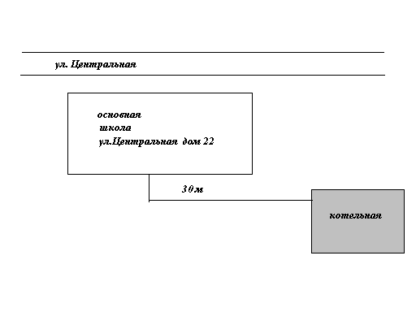

Приложение №4
к схеме теплоснабжения

Схема
Тепловых сетей котельной с. Татарский Саракташ

